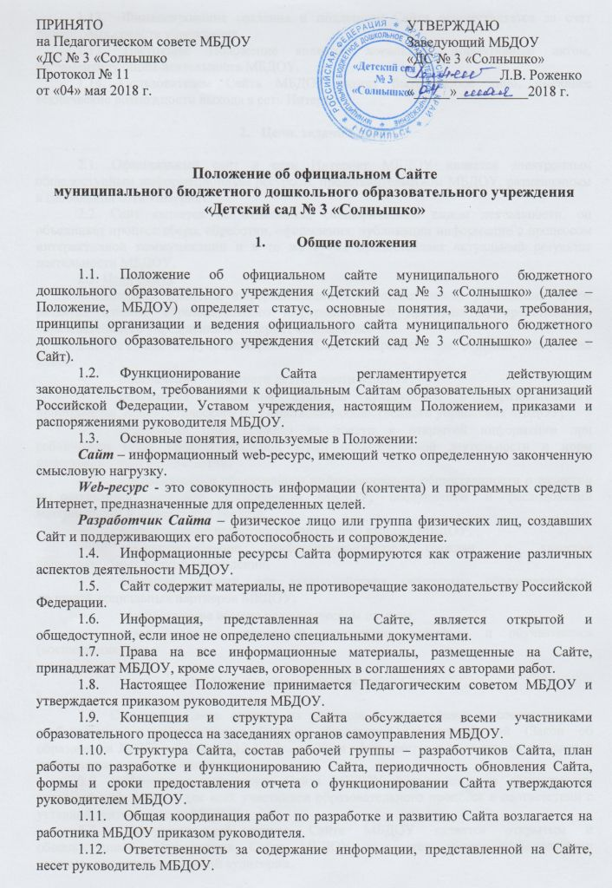

1.13 Финансирование создания и поддержки Сайта осуществляется за счет финансовых средств учреждения.
1.14. Настоящее Положение является локальным нормативным актом, регламентирующим деятельность МБДОУ.
  - Пользователем Сайта МБДОУ может быть любое лицо, имеющее технические возможности выхода в сеть Интернет.

- Цели, задачи Сайта

2.1. Официальный сайт в сети Интернет МБДОУ является электронным общедоступным информационным ресурсом, представительством МБДОУ, размещенным в глобальной сети Интернет.
2.2. Сайт является не отдельным, специфическим видом деятельности, он объединяет процесс сбора, обработки, оформления, публикации информации с процессом интерактивной коммуникации и в то же время предоставляет актуальный результат деятельности МБДОУ.
2.3. Цель Сайта:
- поддержка процесса информатизации в образовательном учреждении путем развития единого образовательного информационного пространства, представление образовательного учреждения в Интернет-сообществе.
2.2. Создание и функционирование Сайта направлены на решение следующих задач:
- обеспечение открытости деятельности МБДОУ;
- реализация принципов единства культурного и образовательного пространства, демократического государственно-общественного управления МБДОУ;
- реализация прав граждан на доступ к открытой информации при соблюдении норм профессиональной этики педагогической деятельности и норм информационной безопасности;
- оперативного и объективного информирования общественности о развитии и результатах уставной деятельности МБДОУ, поступлении и расходовании материальных и финансовых средств;
- формирование целостного позитивного имиджа МБДОУ;
- совершенствование информированности граждан о качестве образовательных услуг в учреждении;
- создание условий для взаимодействия участников образовательного процесса, социальных партнеров МБДОУ;
- осуществление обмена педагогическим опытом;
- стимулирование творческой активности педагогов и обучающихся (воспитанников).

- Информационная структура Сайта

3.1. Структура Сайта состоит из разделов и подразделов в соответствии с требованиями к официальным Сайтам образовательных учреждений (Закон об образовании № 273 - ФЗ от 29.12.2012г., ст.29) и оформляется в виде списка разделов и подразделов с кратким описанием.
3.2. Информационный ресурс Сайта МБДОУ формируется из общественно-значимой информации для всех участников образовательного процесса в соответствии с уставной деятельностью МБДОУ.
3.3. Информационный ресурс Сайта МБДОУ является открытым и общедоступным. Информация Сайта МБДОУ излагается общеупотребительными словами, понятными широкой аудитории.
3.4. Информация, размещаемая на сайте МБДОУ, не должна:
- нарушать авторское право;
- содержать ненормативную лексику;
- унижать честь, достоинство и деловую репутацию физических и юридических лиц;
- содержать государственную, коммерческую или иную, специально охраняемую тайну;
-содержать информационные материалы, которые содержат призывы к насилию и насильственному изменению основ конституционного строя, разжигающие социальную, расовую, межнациональную и религиозную рознь, пропаганду наркомании, экстремистских религиозных и политических идей;
- содержать материалы, запрещенные к опубликованию законодательством Российской Федерации;
- противоречить профессиональной этике в педагогической деятельности.
3.5. Примерная информационная структура Сайта МБДОУ определяется в соответствии с задачами реализации государственной политики в сфере образования.
3.6. Примерная информационная структура Сайта МБДОУ формируется из двух видов информационных материалов: обязательных к размещению на Сайте МБДОУ (инвариантный блок) и рекомендуемых к размещению (вариативный блок).
3.7. Информационные материалы инвариантного блока являются обязательными к размещению на официальном Сайте МБДОУ в соответствии с пунктом 2 статьи 29 Закона Российской Федерации «Об образовании» и должны содержать:

а) информацию:
о дате создания образовательной организации, об учредителе, о месте нахождения образовательной организации, режиме, графике работы, контактных телефонах и об адресах электронной почты;
о структуре и об органах управления образовательной организации, в том числе:
наименование структурных подразделений (органов управления);
фамилии, имена, отчества и должности руководителей структурных подразделений;
места нахождения структурных подразделений;
адреса официальных сайтов в сети "Интернет" структурных подразделений (при наличии);
адреса электронной почты структурных подразделений (при наличии);
сведения о наличии положений о структурных подразделениях (об органах управления) с приложением копий указанных положений (при их наличии);
об уровне образования;
о формах обучения;
о нормативном сроке обучения;
о сроке действия государственной аккредитации образовательной программы;
об описании образовательной программы с приложением ее копии;
об учебном плане с приложением его копии;
о календарном учебном графике с приложением его копии;
о методических и об иных документах, разработанных образовательной организацией для обеспечения образовательного процесса;
о реализуемых образовательных программах (наименование образовательных программ) с указанием учебных предметов, курсов, дисциплин (модулей), практики, предусмотренных соответствующей образовательной программой;
о численности обучающихся по реализуемым образовательным программам за счет бюджета Красноярского края, бюджета муниципального образования город Норильск;
о языках, на которых осуществляется образование;
о федеральных государственных образовательных стандартах;
о руководителе образовательной организации, в том числе:
фамилия, имя, отчество руководителя;
должность руководителя;
контактные телефоны;
адрес электронной почты;
о персональном составе педагогических работников с указанием уровня образования, квалификации и опыта работы, в том числе:
фамилия, имя, отчество работника;
занимаемая должность (должности);
ученая степень (при наличии);
ученое звание (при наличии);
наименование направления подготовки и (или) специальности;
данные о повышении квалификации и (или) профессиональной переподготовке (при наличии);
общий стаж работы;
стаж работы по специальности;
о материально-техническом обеспечении образовательной деятельности, в том числе сведения о наличии оборудованных учебных кабинетов, объектов для проведения практических занятий, библиотек, объектов спорта, средств обучения и воспитания, об условиях питания и охраны здоровья обучающихся, о доступе к информационным системам и информационно-телекоммуникационным сетям, об электронных образовательных ресурсах, к которым обеспечивается доступ обучающихся:
о количестве вакантных мест для приема (перевода) по каждой образовательной программе,
об объеме образовательной деятельности, финансовое обеспечение которой осуществляется за счет бюджета Красноярского края, бюджета муниципального образования город Норильск;
о поступлении финансовых и материальных средств и об их расходовании по итогам финансового года;
б) копии:
устава образовательной организации;
лицензии на осуществление образовательной деятельности (с приложениями);
плана финансово-хозяйственной деятельности образовательной организации, утвержденного в установленном законодательством Российской Федерации порядке;
локальных нормативных актов, предусмотренных частью 2 статьи 30 Федерального закона "Об образовании в Российской Федерации", правил внутреннего распорядка обучающихся, правил внутреннего трудового распорядка и коллективного договора;
в) отчет о результатах самообследования;
г) документ о порядке оказания платных образовательных услуг, в том числе образец договора об оказании платных образовательных услуг, документ об утверждении стоимости обучения по каждой образовательной программе;
д) предписания органов, осуществляющих государственный контроль (надзор) в сфере образования, отчеты об исполнении таких предписаний;
е) иную информацию, которая размещается, опубликовывается по решению образовательной организации и (или) размещение, опубликование которой являются обязательными в соответствии с законодательством Российской Федерации.

3.8. Информационные материалы вариативного блока могут быть расширены МБДОУ и должны отвечать требованиям пунктов 3.1, 3.2, 3.3 настоящего Положения.
3.9. Информационное наполнение Сайта осуществляется в порядке, определяемом приказом заведующего МБДОУ.
3.10. Органы управления образованием могут вносить рекомендации по содержанию Сайта МБДОУ.

- Организация разработки и функционирования Сайта

  - Для обеспечения наполнения официального Сайта образовательной организации назначается Администратор Сайта.
  - Администратор Сайта МБДОУ – сотрудник МБДОУ, уполномоченный приказом руководителя на администрирование Сайта МБДОУ.
  - Администратор сайта имеет следующие полномочия:
- Создавать, удалять и редактировать информационное наполнение Сайта МБДОУ;
- Модерировать сообщения на форуме и в блогах Сайта МБДОУ;
- Создавать, удалять, редактировать учетные записи пользователей Сайта МБДОУ.
4.4. Администратор Сайта осуществляет консультирование сотрудников МБДОУ, заинтересованных в размещении информации на Сайте, по реализации технических решений и текущим проблемам, связанным с информационным наполнением соответствующего раздела (подраздела).
4.5. Информация, предназначенная для размещения на Сайте, утверждается Администратором Сайта и (или) руководителем МБДОУ.
4.6. Текущие изменения структуры Сайта осуществляет Администратор.
4.7. Администратор Сайта имеет право:
    - вносить предложения администрации МБДОУ по информационному наполнению Сайта по соответствующим разделам (подразделам);
    - запрашивать информацию, необходимую для размещения на Сайте у администрации МБДОУ.

- Порядок размещения и обновления информации на Сайте МБДОУ

5.1. МБДОУ обеспечивает координацию работ по информационному наполнению и обновлению Сайта.
5.2. МБДОУ самостоятельно обеспечивает:
- постоянную поддержку сайта в работоспособном состоянии;
- взаимодействие с внешними информационно-телекоммуникационными сетями, сетью Интернет;
- проведение организационно-технических мероприятий по защите информации на Сайте МБДОУ от несанкционированного доступа;
- разграничение доступа персонала и пользователей к ресурсам сайта и правам на изменение информации;
- размещение материалов на Сайте МБДОУ: отчеты по результатам самообследования обновляется ежегодно; информация о финансово-хозяйственной деятельности обновляется по мере изменения, хранятся за последние два года; приказы на зачисление детей размещаются за текущий учебный год, в течении трех дней с даты издания.
  - Содержание Сайта МБДОУ формируется на основе информации, предоставляемой участниками образовательного процесса МБДОУ.
  - Подготовка и размещение информационных материалов инвариантного блока сайта МБДОУ регламентируется должностными обязанностями сотрудников МБДОУ.
5.5.Список лиц, обеспечивающих создание и эксплуатацию официального Сайта МБДОУ, перечень и объем обязательной предоставляемой информации и возникающих в связи с этим зон ответственности утверждается приказом руководителем МБДОУ.
5.6.Сайт МБДОУ размещается по адресу: http://солнышко-дс3.рф с обязательным предоставлением информации об адресе вышестоящему органу управлении образованием.
5.7.При изменении Устава МБДОУ, локальных нормативных актов и распорядительных документов, образовательных программ обновление соответствующих разделов сайта МБДОУ производится не позднее 7 дней.

- Технические условия

6.1. Технологические и программные средства обеспечения пользования официальным Сайтом в сети Интернет должны обеспечивать доступ пользователей для ознакомления с информацией, размещенной на Сайте, на основе общедоступного программного обеспечения.
6.2. Для просмотра Сайта не должна предусматриваться установка на компьютере пользователей специально созданных с этой целью технологических и программных средств.
6.3. Пользователю должна предоставляться наглядная информация о структуре Сайта.
6.4 Сайт может размещаться, как на бесплатном хостинге, так и на платном.

- Ответственность и контроль

7.1 Ответственность за содержание и достоверность размещаемой на Сайте информации несет руководитель МБДОУ.
7.2 Контроль за функционированием Сайта осуществляет Администратор сайта МБДОУ.

- Финансирование, материально-техническое обеспечение

8.1. Финансирование создания и поддержки Сайта осуществляется за счет средств МБДОУ, привлечения внебюджетных источников.
8.2. Руководитель образовательной организации может устанавливать доплату за администрирование Сайта.
8.3. Руководитель образовательной организации вправе поощрять работников за активное участие в наполнении и развитии официального Сайта МБДОУ.

